DOMOLJUBNO KRAJEVNO ZDRUŽENJE PUCONCI
9201 Puconci 80
Številka: 4-5/17-p
Datum: 4.5.2017 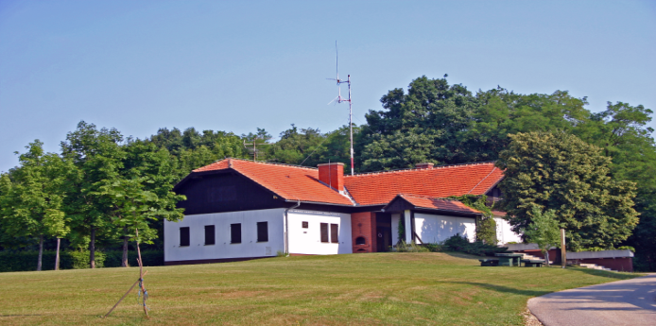
Dom borcev in mladine na Vaneči foto:+Feri Lanjšček

VABILO
Vljudno Vas vabimo na 6. Pohod v spomin na našega častnega člana Staneta Červiča Bojana, na odkritje spominske plošče na NOB, na izvedbo mini štafete mladosti in društveno tovariško srečanje,
ki bo v nedeljo 21. maja 2017, po naslednjem vrstnem redu:

od 9.30 do 10. ure - zbiranje pohodnikov pred spominskim obeležjem na OV
na Osnovni šoli Puconci,

ob 10. uri - začetek pohoda z krajšim nagovorom in spominom na OV in Zbirni
center Puconci, s krajšim spominskim postankom pred spominskim
obeležjem na Tita pred občino in otroškim vrtcem spominom na
sosednjo Talijanovo hišo, kjer je bila med NOB partizanska postojanka;
pohod se bo nadaljeval ob progi v smeri Vaneče, do nivojskega
križišča, nato po cesti preko Sečkovega brejga do hiše Šarike in
Ludvika Vutek na Vaneči št.36;

ob 10.35 uri - postanek, nagovor o pomenu namestitve in odkritje spominske
plošče, predsednik in Šarika Vutek;

ob 11.10 uri - prihod pohodnikov k Domu borcev in mladine;

ob 11.15 uri - pozdravni nagovor predsednika, izvedba mini štafete mladosti
mladosti: prinos in predaja štafete z pismom in branjem nosilca
štafetne palice, sprejem in nagovor lika Tita, ki ga predstavlja
podpredsednik Karel Knavs, ki se zahvali za to prijetno gesto
članov in jim spregovori; nato član UO Stanko Veren spregovori
v imenu Tita iz Beograjske črne zemlje.

ob 12. uri - tovariško društveno srečanje ob glasbi Pišteka in petju Klaudije.

Srečanje posvečen vsebini spoštovanja naše bogate zgodovine ter obujanja spominov. S tem dogodkom želimo prispevati delček prizadevanj k ohranjanju bogate naše zgodovine.

Vljudno vabljeni, prosim in da zaradi organizacijskih zadev sporočite na elektronski naslov: casar.jozef@gmail.com ali na GSM 051 877544 Vašo odločitev!

Sprejmite prav lepe domoljubne in tovariške pozdrave!

Jože ČASAR, predsednik DKZP



